Защитное покрытие для смотровой канавы
«НАСТИЛ-12Р»

Руководство по монтажу и эксплуатации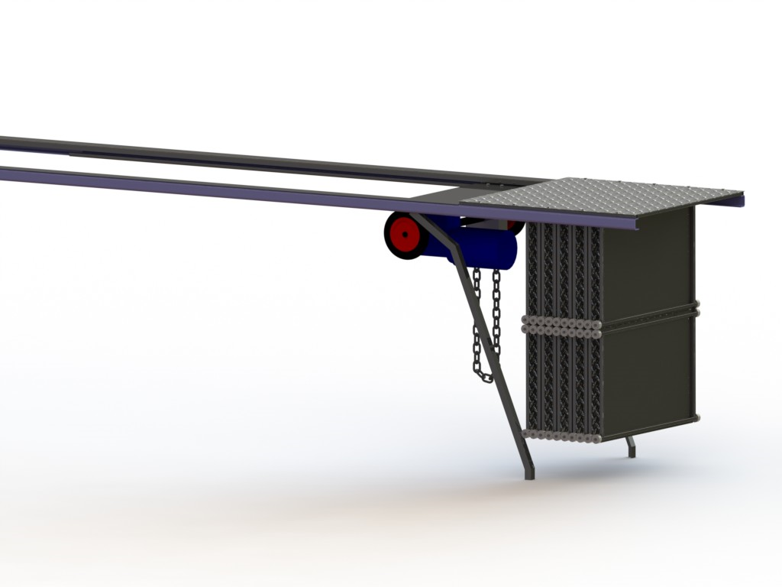

Псков
2017г
Содержание
1. Назначение изделия 3
2. Технические характеристики 3
3.Комплект поставки 4
4. Устройство и принцип работы 5
5. Меры безопасности 11
6. Монтаж и подготовка к работе 11
7. Транспортирование и хранение 16
8. Техническое обслуживание 16
9. Свидетельство о приёмке 17
10. Гарантии изготовителя 17
Приложение: Схема смотровой канавы 18

1. Назначение изделия
1.1 Защитное покрытие предназначено для закрытия просвета смотровой канавы, что снижает риск травм и позволяет увеличить полезную площадь помещения.

2. Технические характеристики
2.1 Длина канавы, мм…………………………………………………….………....11900
2.2 Ширина канавы, мм………………………………………………………….….850
2.3 Минимальная глубина канавы, мм…………………………………..…1200
2.4 Допустимая нагрузка на одну ламель, кгс.…………………….…...100
2.5 Максимальное усилие выталкивания ламелей, кгс………..….50
2.6 Максимальный угол наклона направляющих, градус…….…..2
2.7 Напряжение питания, В…………………………………..…………………...380
2.8 Мощность привода, кВт…………………………………………………….….0,55
2.9 Масса, кг……………………………………………………………..…………………400
2.10 Температура эксплуатации, ⁰С…………………………..……………...+50…-30
2.11 Максимальная скорость выдвижения ламелей м/мин…...20

3.Комплект поставки
- Ламель в сборе – 21 шт.
  - ЛК – 10 шт
  - ЛКД – 10 шт
  - ЛП – 1 шт
- Направляющая 2500мм – 8 шт.
- Направляющая 845мм – 2 шт.
- Направляющая 1055мм – 2 шт.
- Наличник 1000 мм – 24 шт.
- Вал – 1 шт.
- Колесо приводное – 2 шт.
- Кронштейн подшипника – 2 шт.
- Подшипник 305 – 2 шт.
- Комплект крепежа – 1 шт.
    - Винт крепления привода М10 – 4 шт
    - Дистанционная проставка – 4 шт
    - Гайка регулировочная М10 – 4 шт
- Ролик 39х19мм – 24 шт.
- Ролик 39х42 мм – 60 шт.
- Шайба М12 – 196 шт.
- Стопорное кольцо (вал) 12 мм – 84 шт.
- Серьга – 40 шт.
- Ручной цепной редуктор – 1 шт.
- Направляющие магазина (левая и правая) – 2 шт.
- Крышка настила – 1 шт.
- Паспорт – 1 шт.
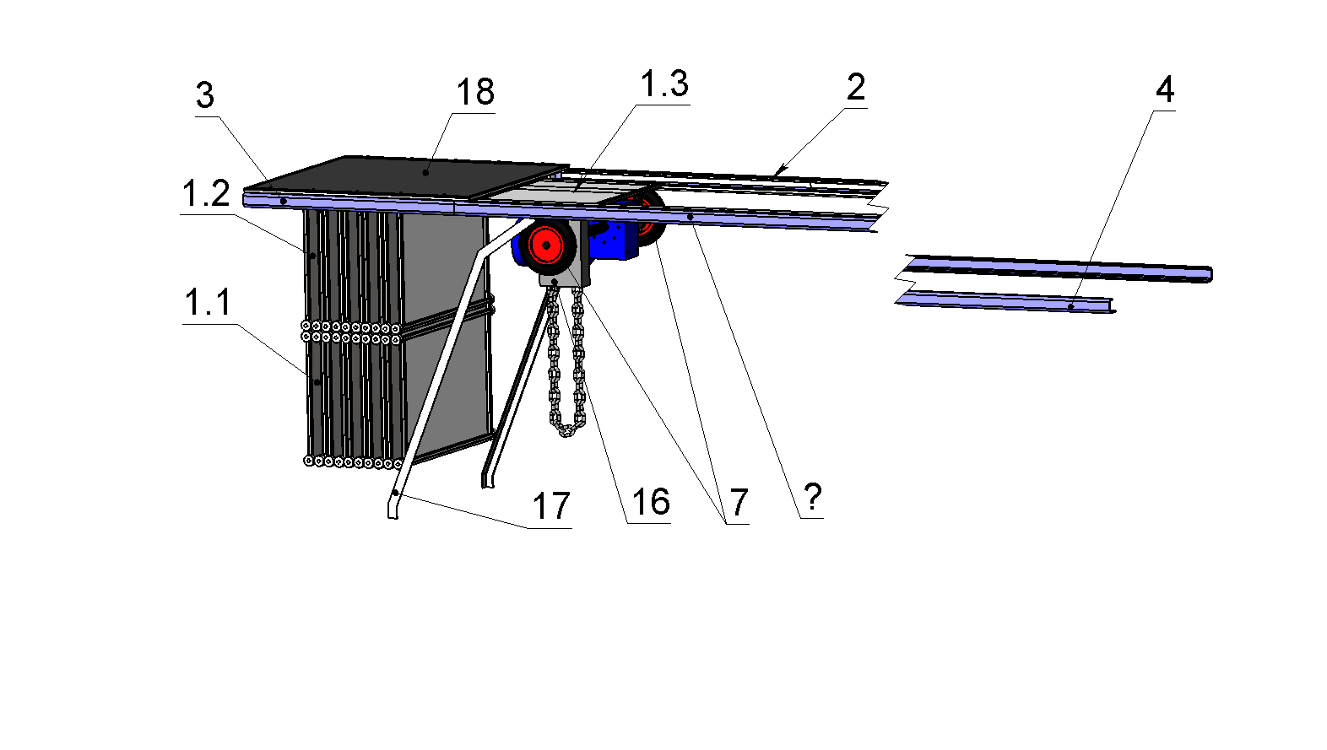

4. Устройство и принцип работы
4.1 Защитное покрытие представляет собой набор ламелей на роликах соединённых между собой серьгами, двигающихся в направляющих посредством ручного цепного редуктора или мотор-редуктора(опционально).
В устройстве используется три вида ламелей:
- Ламель с короткими осями (ЛК) 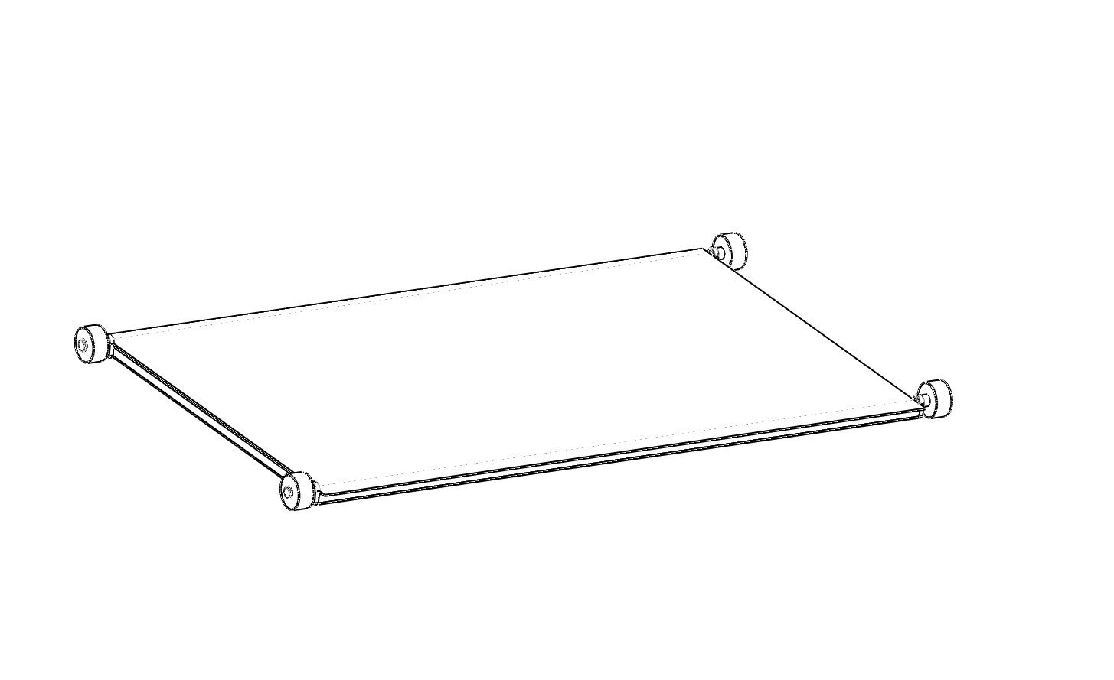
- Ламель с одной короткой и одной длинной осями (ЛКД)- -
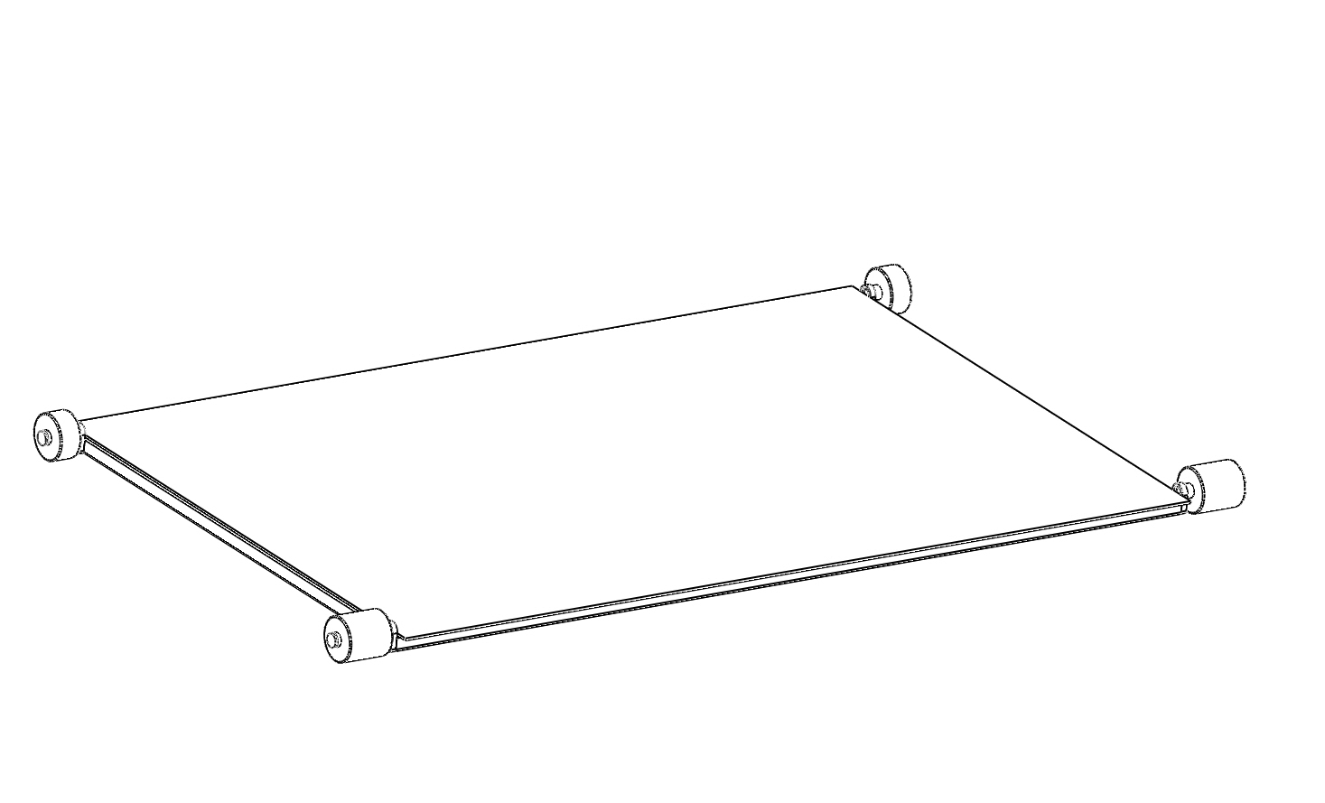

- Ламель с двумя длинными осями, являющаяся приводной (ЛП)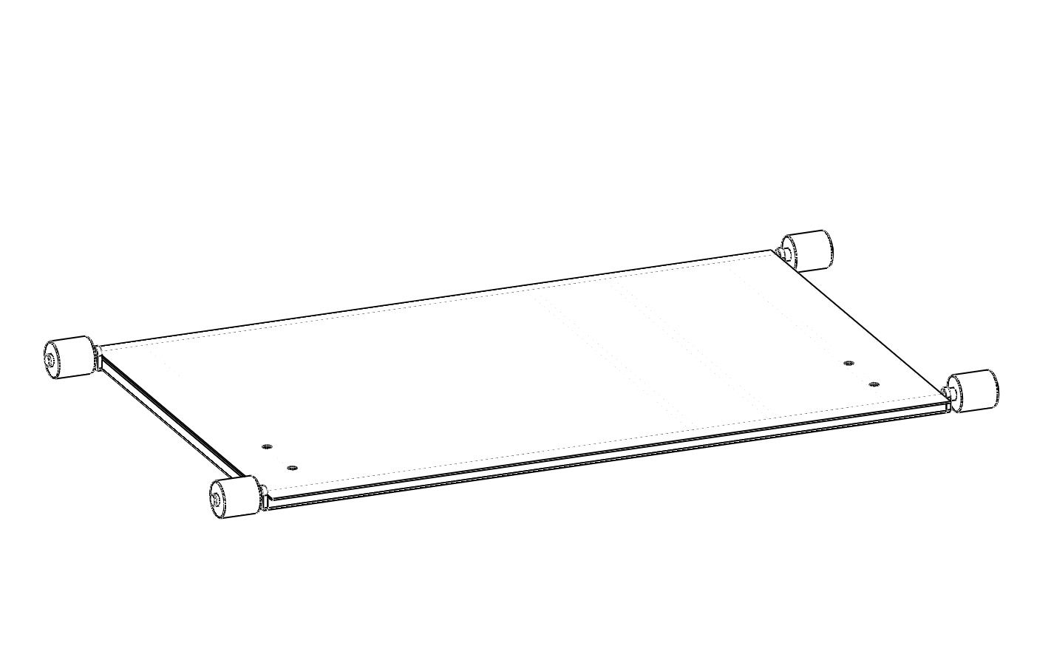
Схема установки элементов короткой оси
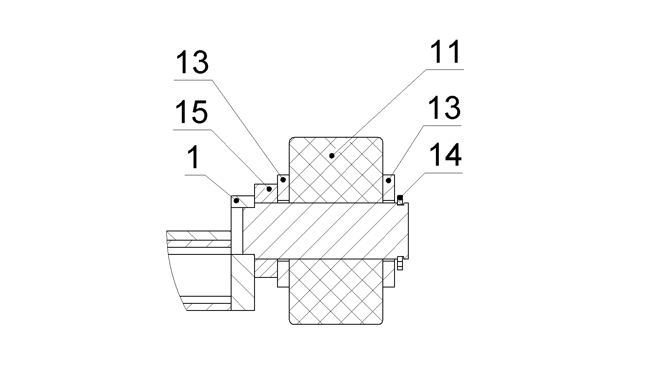

Схема установки элементов длинной оси
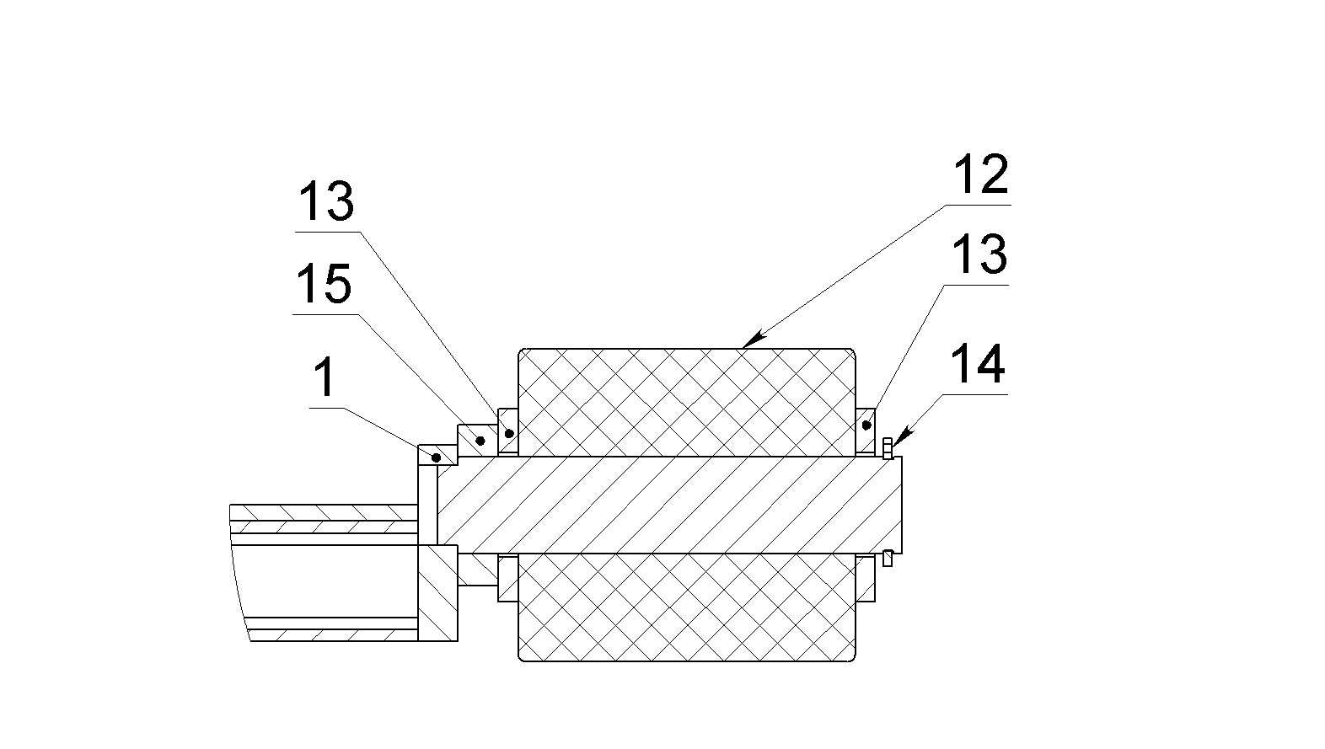
Внимание! В процессе сборки особое внимание уделять качеству установки стопорного кольца поз. 14. Повторное использование стопорных колец исключить. Расфиксация стопорного кольца приведёт к заклиниванию ламелей при выдвижении.

4.2 Перемещение ламелей в базовой комплектации осуществляется с помощью ручного цепного редуктора.
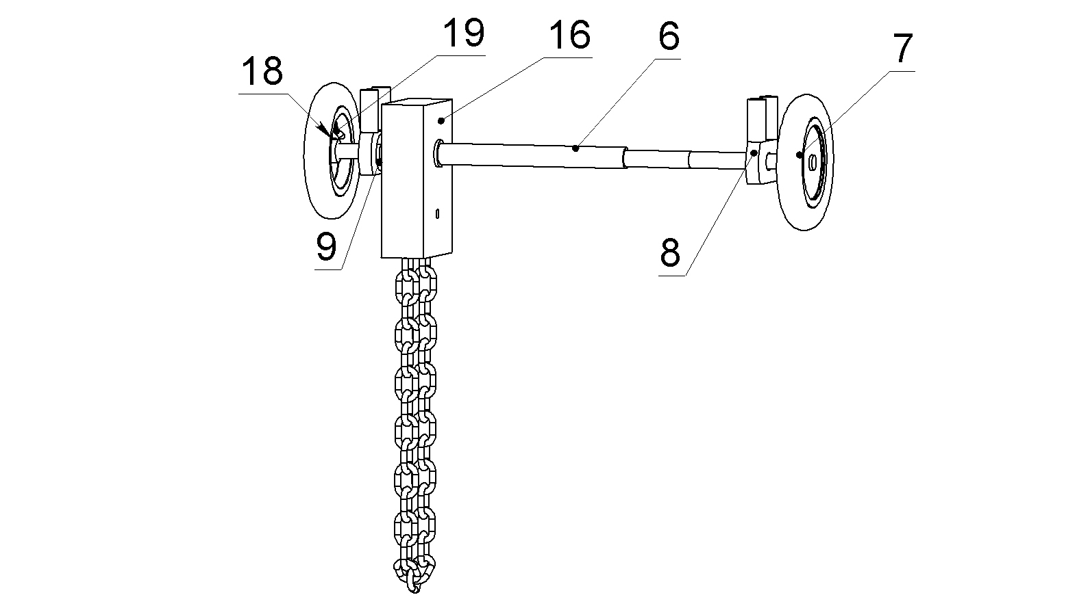На вал поз.6 вместе со шпонкой устанавливается ручной цепной редуктор поз.16. Подшипники поз.9 запрессовываются в корпусы поз.8 и затем на вал поз.6. Приводные колёса поз.7 фиксируются на валу поз.6 посредством установочных винтов поз.18. Для точной регулировки колеи приводных колёс в валу с каждой стороны предусмотрены 5 отверстий с шагом 2,5мм. По умолчанию винты установлены в средние отверстия. Поступательное движение цепи преобразуется редуктором во вращательное и передаётся на вал через шпоночное соединение. Вал вращает приводные колёса, которые будучи прижатыми к направляющим катятся по ним выдвигают или задвигают ламельное полотно.
4.2.1 Электропривод*
На данную модель защитного покрытия возможна установка электропривода, представляющего собой электромотор-редуктор с червяной передачей. Установка мотор-редуктора на вал аналогична установке ручного цепного редуктора, но производится с противоположной стороны вала. Если установка мотор-редуктора производится после введения защитного покрытия в эксплуатацию, то для этого необходимо демонтировать привод, снять правое колесо и правый подшипник вместе с корпусом. Затем установить мотор редуктор на вал вместе со шпонкой и установить подшипник и колесо в последовательности обратной снятию. Крепление мотор-редуктора к приводной ламели аналогично креплению корпусов подшипников и будет рассмотрено в соответствующем разделе.
*Не входит в базовую комплектацию.
4.3 Ламели перемещаются в направляющих. В изделии используются следующие виды направляющих:

– Направляющая 2500 мм 6 шт.
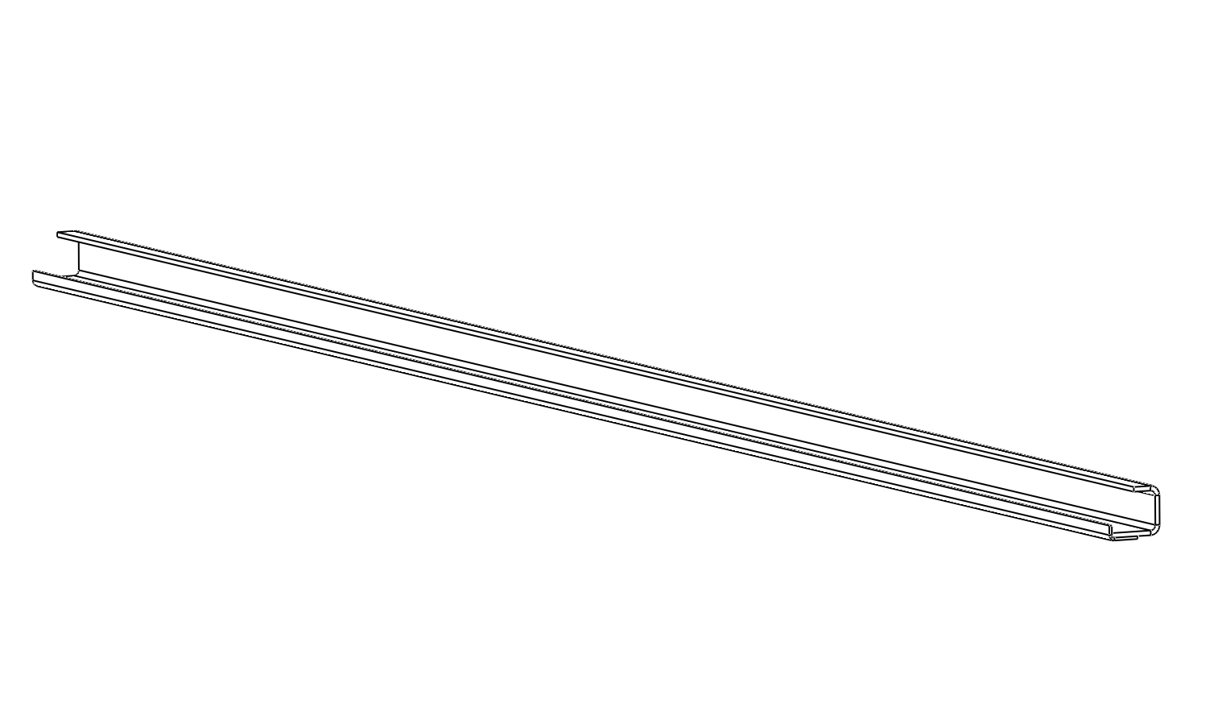
– Направляющая 845 мм 2шт.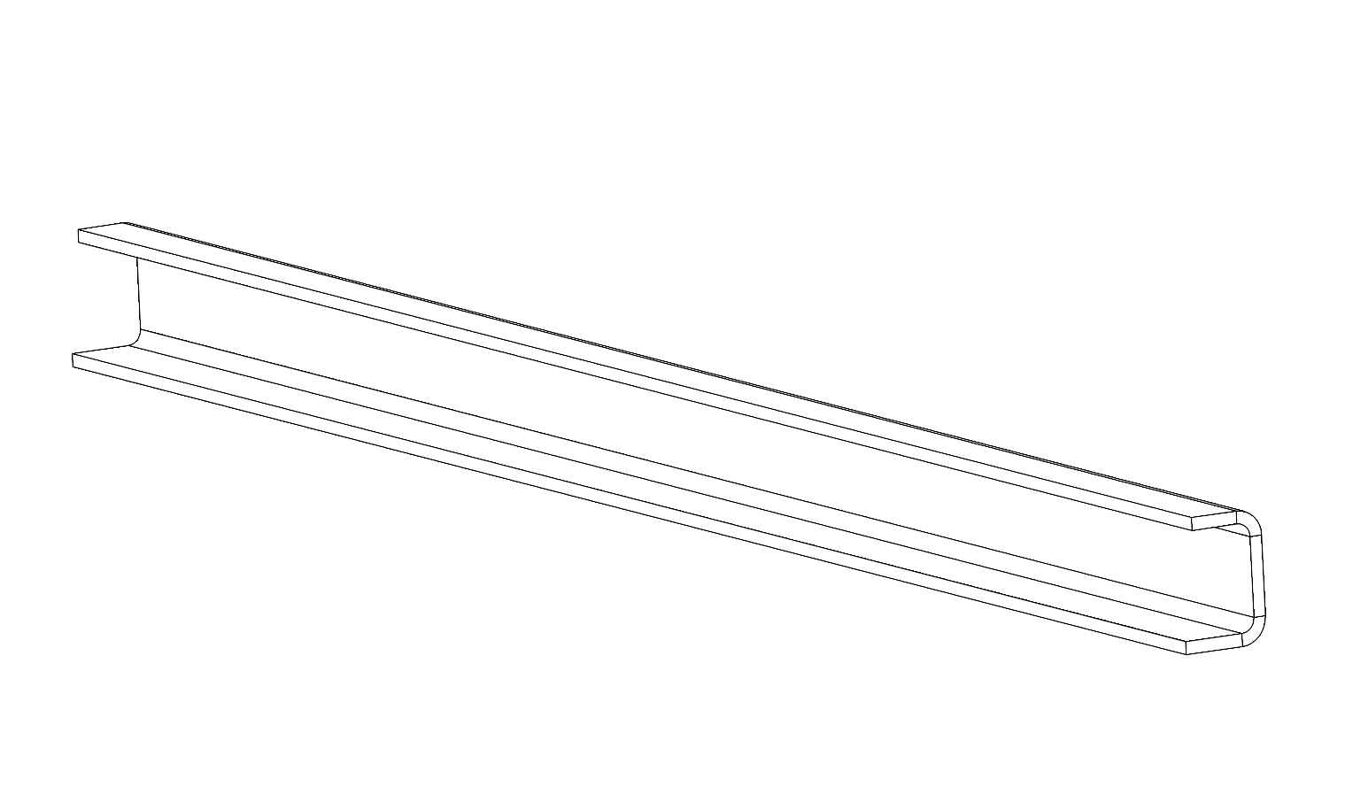

– Направляющая 2500 мм с вырезом 2 шт. (левая и правая)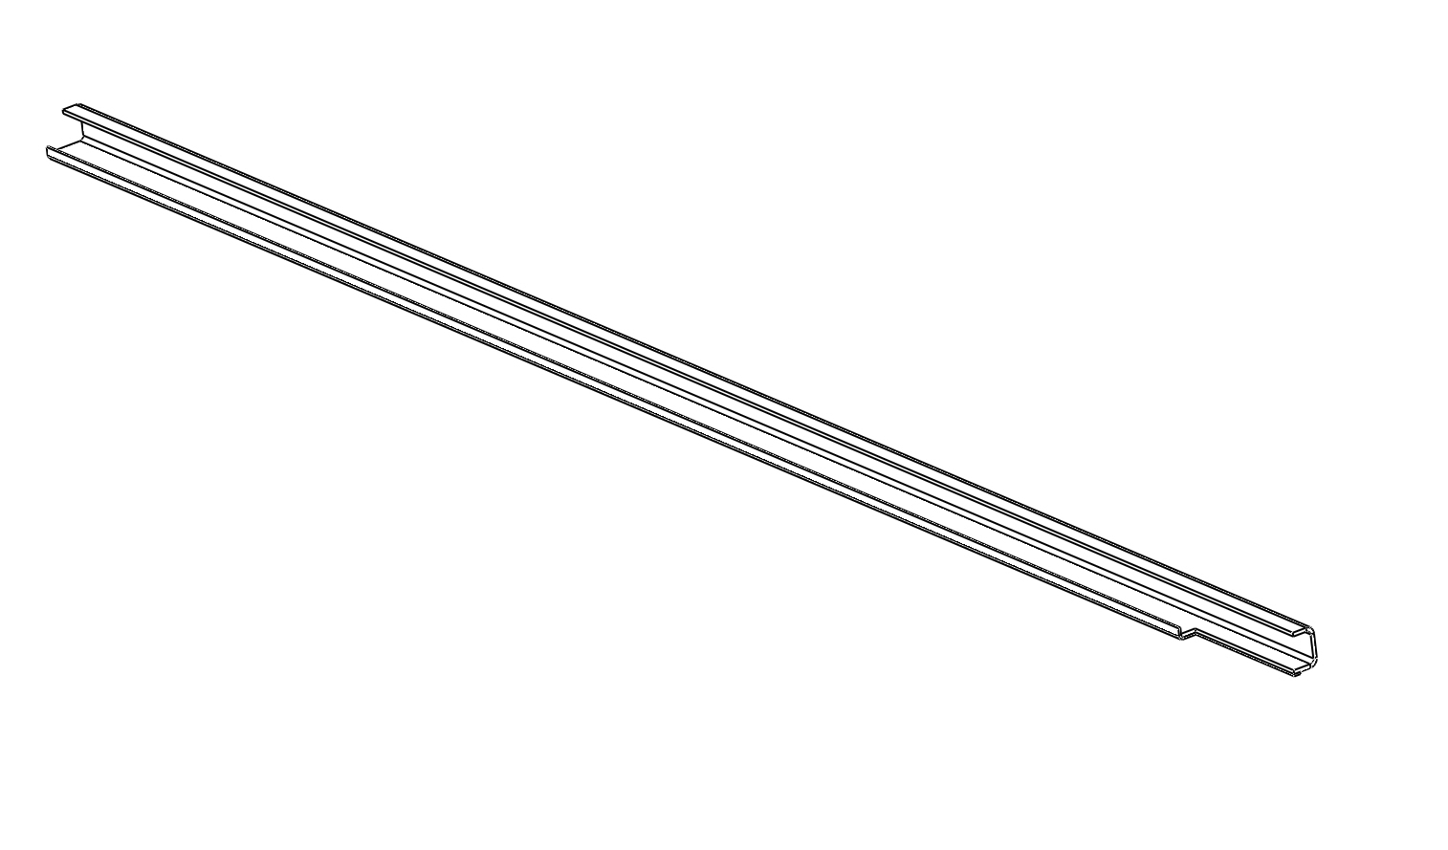– Направляющая 1055 мм с вырезом для загрузки ламелей 2 шт. (левая и правая, симметричны)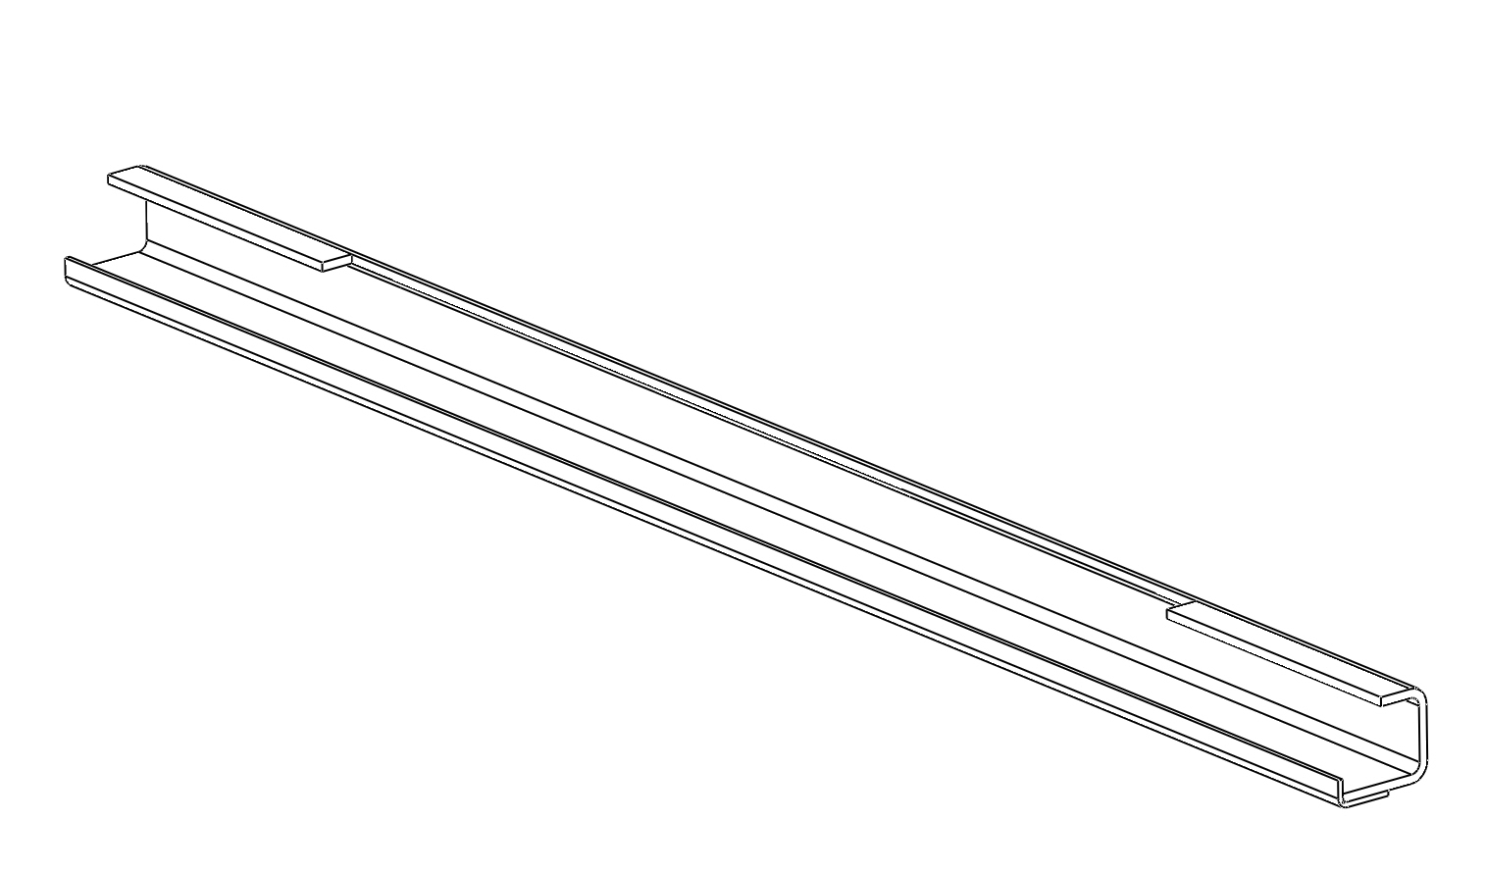

5. Меры безопасности
5.1 К работе с защитным покрытием допускаются лица не моложе 18 лет, изучившие руководство по эксплуатации и прошедшие инструктаж по охране труда.
5.2 При перемещениях защитного покрытия обеспечить отсутствие людей: в смотровой канаве, на поверхности покрытия, на крышке настила. Максимальное усилие остановки ламели 210 кгс.
5.3 При частичном закрытии канавы запрещается нахождение людей под выдвинутым покрытием.
5.4 Запрещается использование изделия при наличии в канаве воды.
5.5 Для исключения повреждения ламелей не нагружать их весом более 120 кг (на одну ламель)
5.6 Электрооборудование и элементы конструкции должны быть надёжно заземлены.
5.7 При работе с частично закрытой канавой две первые ламели должны заходить под автомобиль, для исключения случайного падения в канаву.
5.8 Поверхность ламелей содержать в чистоте, своевременно убирать разлитые жидкости, предметы способные застрять в технологических зазорах.

6. Монтаж и подготовка к работе
6.1 Установка направляющих.
6.1.1 Перед установкой убедится, что размеры смотровой канавы соответствуют указанных ниже:
Размер | Значение, мм
A | 1 200
B | 850
C | 57
D | 35
E | 920
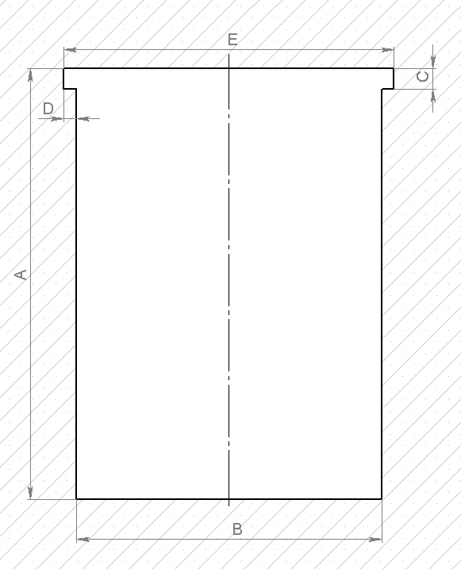
Рисунок 1 – Поперечное сечение основной части смотровой канавы.
Размер | Значение, мм
F | 11 900
G | 1 100
H | 880
I | 20
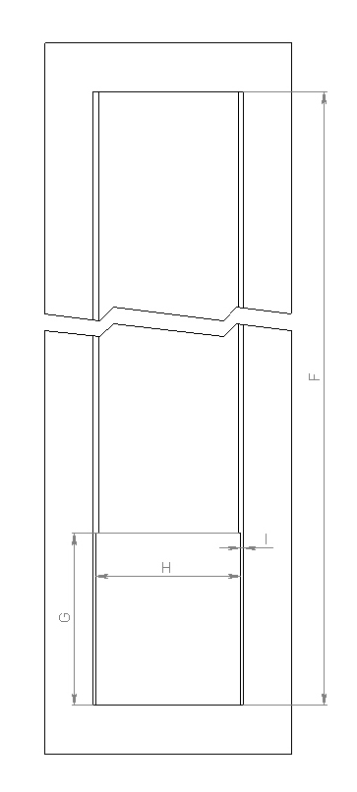
Рисунок 2 – Вид сверху на проём для установки магазина.
6.1.2 Направляющие крепятся к уголкам укрепляющим края смотровой канавы сваркой и свариваются между собой с последующей тщательной зачисткой сварных швов.
ВАЖНО: Поскольку центровка ламельного полотна осуществляется по поверхности «А», при монтаже направляющих следует тщательно контролировать размер «J». Для упрощения этого процесса допускается установить в направляющие одну ламель и контролировать зазор между роликом и поверхностью «А», он должен быть одинаковым с каждой стороны и находиться в пределах 1,5…2,5 мм.
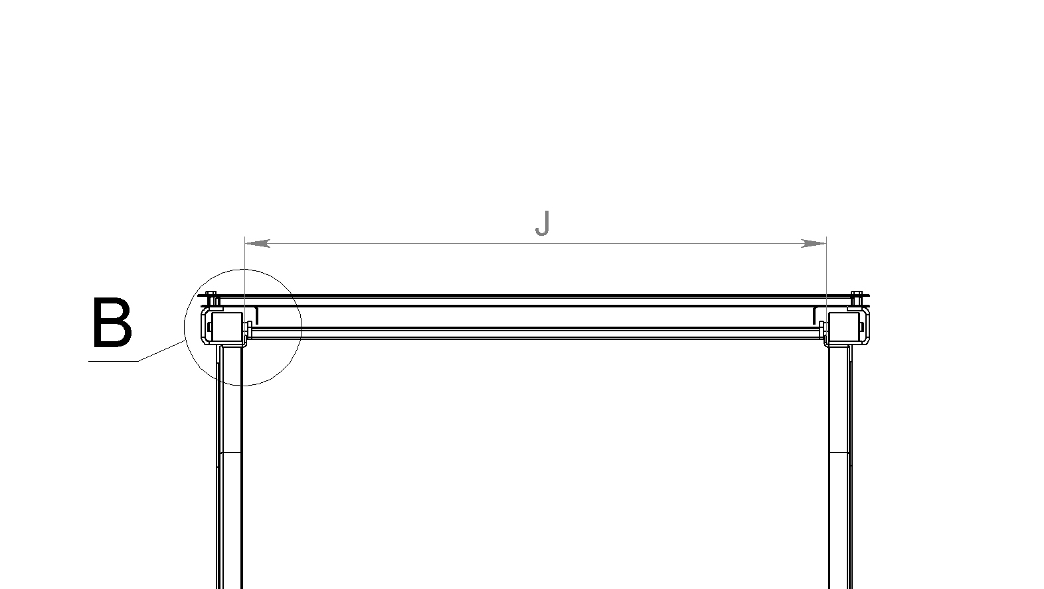
J | 795…797 мм
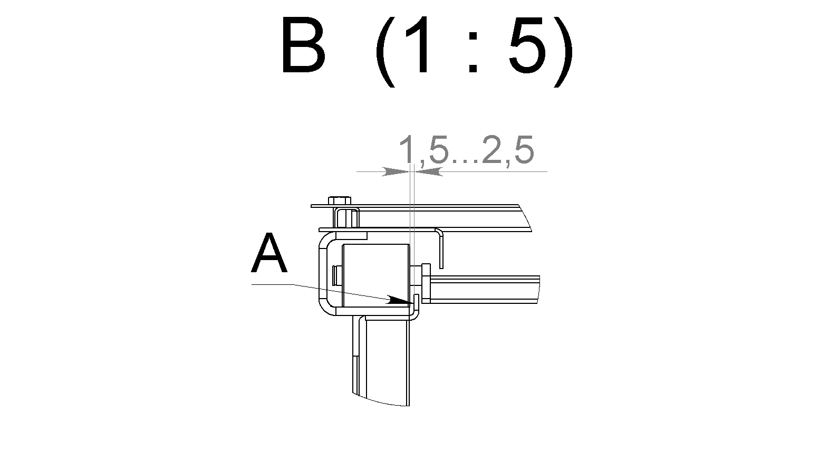
Порядок установки направляющих следующий:
- В конце смотровой канавы, где планируется установить магазин с ламелями устанавливаются направляющие длиной 845мм.
- Далее направляющие длиной 2500мм с вырезом. (сторона с вырезом стыкуется с направляющей 845мм)
- К вырезу приваривается направляющая магазина (поз.17)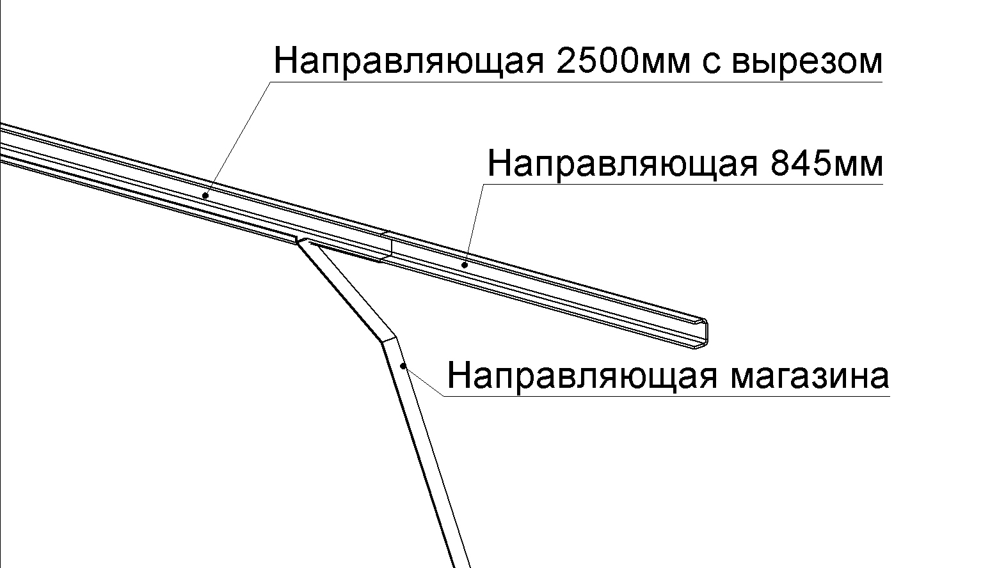
- Следом за ними направляющие 2500мм без выреза
- Со стороны спуска в смотровую канаву устанавливаются направляющие 1055мм с вырезом для загрузки ламелей.
Важно! В зоне стыковки направляющих, допустимый перепад высоты на опорной плоскости (плоскости по которой катятся ролики) не более 3 мм. (при условии, что ступенька будет зашлифована с углом подъёма не более 20 градусов)

6.2 Сборка полотна из ламелей.
Ламели складываются в магазин в виде пакетов по четыре ламели в каждом. Каждый пакет состоит из двух ламелей с короткими осями(ЛК) и двух с короткими и длинными(ЛКД) (см. Рисунок ниже)

Для соединения ламелей друг с другом используются серьги, порядок установки указан в п.4.1. сборку ламелей производить на земле у края смотровой канавы противоположного магазину, постепенно укладывая получающееся полотно в направляющие через специальные вырезы. Последней устанавливается приводная ламель.
После установки всех ламелей в направляющие установить привод (сборка привода см. п.4.2). Привод крепится к ламели через дистанционные проставки, при этом сами проставки крепятся винтами М10, а корпусы подшипников крепятся на шпильки с помощью регулировочных гаек. (см. Рисунок) 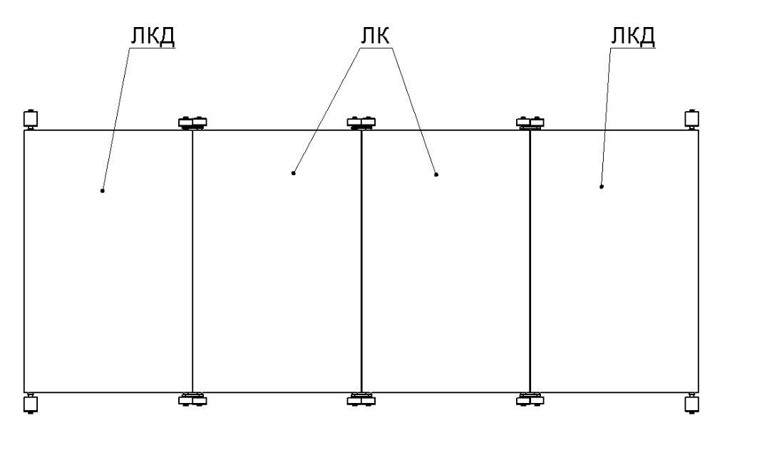

6.3 Регулировка привода.
Прежде чем приступать к регулировке прижатия приводных колёс к направляющим проверьте давление в колёсах. Оно должно быть в пределах 2.3 – 2.5 bar. При необходимости доведите давление до рекомендуемого. После этого равномерно затягивая четыре регулировочные гайки добейтесь складывания и раскладывания ламельного полотна без пробуксовки приводных колёс. Не рекомендуется черезмерно затягивать регулировочные гайки, так как при этом придётся прикладывать большее усилие при открытии/закрытии смотровой канавы и ускорится износ приводных колёс и роликов приводной ламели.
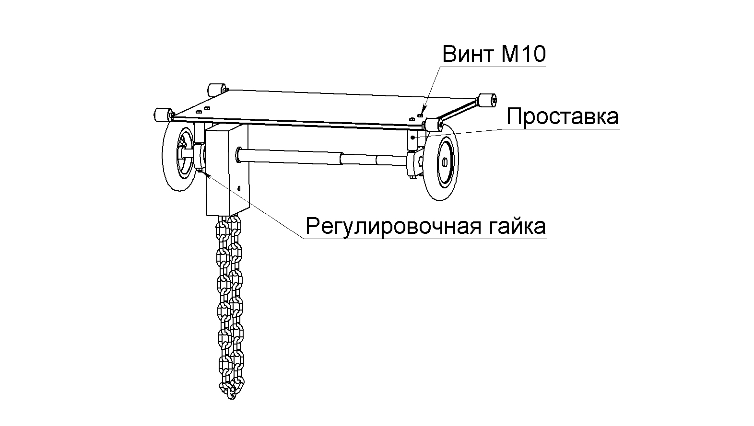При установке электро-привода, к ламели аналогично креплению корпусов подшипников крепится и мотор-редуктор.
6.4 Установка наличников и крышки настила
После установки и проверки работоспособности ламельного полотна и привода установить наличники на направляющие и крышку настила. Для установки крышки настила приварить к направляющим крепёжные профили и винтами прикрутить к ним крышку.
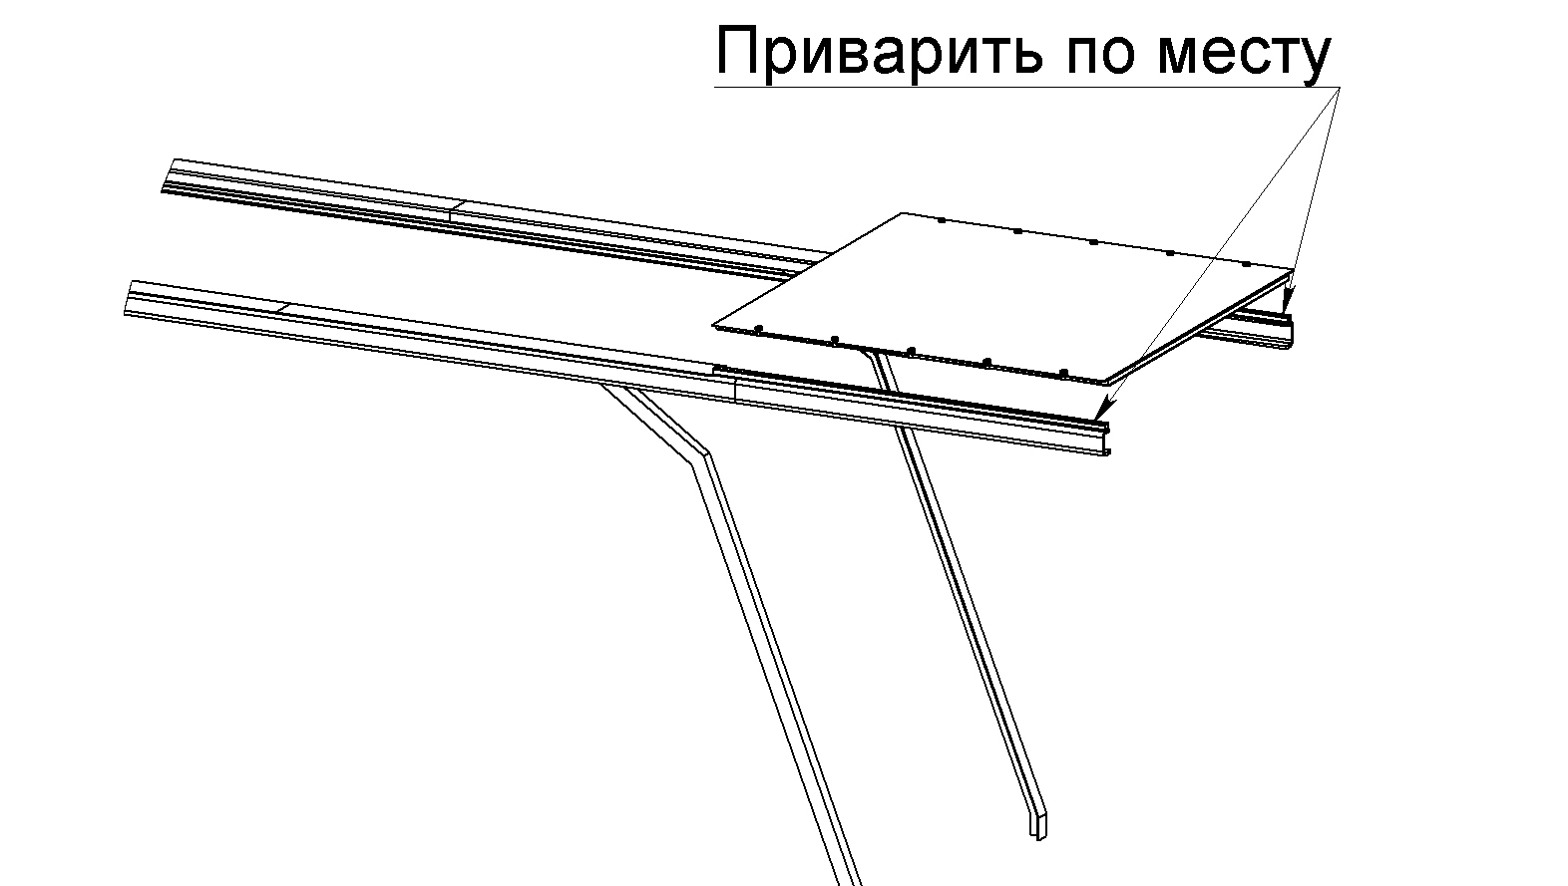

7. Транспортирование и хранение
7.1.Транспортирование упакованного защитного покрытия может производиться автомобильным, железнодорожным и водным транспортом. В том числе и в открытых кузовах, прицепами автомобильного транспорта, в открытых вагонах и на палубах судов.
7.2. Защитное покрытие следует хранить в условиях не хуже, чем условия хранения 5 по ГОСТ 15150-69.

8. Техническое обслуживание
8.1 Виды и периодичность технического обслуживания.
8.1.1. Один раз в смену:
- перед открытием канавы выполнить внешний осмотр ламельного полотна;
- проверить отсутствие грязи, смазки и посторонних предметов на ламельном полотне, при необходимости очистить от грязи;
- после окончания работы очистить ламельное полотно от пыли и грязи, площадку освободить от посторонних предметов.
8.1.2. Один раз в неделю:
- проверить исправность работы конечных выключателей;
- произвести визуальный осмотр направляющих, ламелей и привода на предмет расфиксации крепёжных элементов.
8.1.3. Один раз в 6 месяцев:
- снять крышку настила и выдвигая ламельное полотно оценить состояние капролоновых роликов, повреждённые заменить.
8.2. Если в процессе эксплуатации возможно попадание воды на направляющие с её последующим замерзанием (снежные наносы), то на направляющие необходимо установить систему подогрева.
Примечание: При возникновении скрипов во время складывания/раскладывания ламелей допускается смазать оси в зоне контакта с серьгами, для этого можно использовать аэрозольную силиконовую смазку или WD-40.
Внимание! Попадание любых горюче-смазочных материалов на направляющие и приводные колёса не допускается!

9. Свидетельство о приёмке
Защитное покрытие для смотровой канавы, модель «Настил-12Р»
Зав. № ___________________
Защитное покрытие «Настил-12Р» Зав. № ___________ признан годным к эксплуатации.
Дата изготовления «____» ____________ 2017 г.
Начальник ОТК _______________ _________________
(подпись) (расшифровка подписи)

10. Гарантии изготовителя
11.1 НПО “Автомотив” гарантирует исправную работу защитного покрытия в течение 12 месяцев со дня продажи при условии транспортирования и хранения его в соответствии с требованиями руководства по эксплуатации.
11.2. В течение гарантийного срока НПО “Автомотив” обязуется безвозмездно заменять или ремонтировать преждевременно вышедшие из строя узлы и детали имеющие механические дефекты, вызванные некачественным изготовлением.
11.3. Гарантийные обязательства не распространяются на электрические кабели, провода и комплектующие изделия электрооборудования.
11.4. Гарантийные обязательства не распространяются на защитное покрытие в случае:
1) использования его не по назначению;
2) эксплуатации с нарушением требований руководства по эксплуатации;
3) при изменении конструкции и при проведении потребителем ремонтов, не согласованных с изготовителем.

Для заметок

